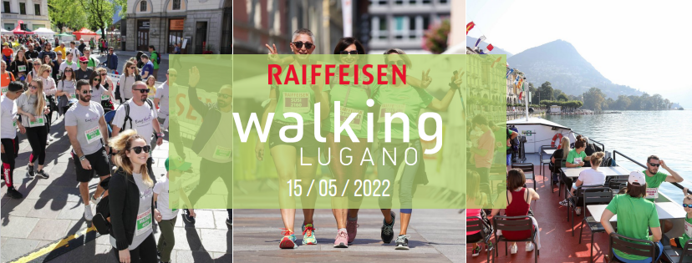
RAIFFEISEN FAMILY PASS
50% DI SCONTO PER TUTTA LA FAMIGLIA
Valido per una famiglia di massimo 4 persone, di cui al massimo 2 adulti (> 18 anni e almeno una persona di età inferiore ai 18 anni). IL NUMERO DI RAIFFEISEN FAMILY PASS È LIMITATO.

CATEGORIA
Walking Nordic Walking

PERCORSO

Relax (6.8 km) Melide (7.2 km)* Panorama (10.7 km)
Agno (13.4 km)* Challenge (18.7 km) Lake and Walking (7.2 km)
*con partenza da Melide / Agno, trasporto alla partenza con i mezzi pubblici incluso nell’iscrizione.

Nome: Cognome: Anno di nascita:
Nome: Cognome: Anno di nascita:
Nome: Cognome: Anno di nascita:
Nome: Cognome: Anno di nascita:

INDIRIZZO PER LA SPEDIZIONE DEI PETTORALI
Nome: Cognome:
Via: CAP e città:
Tel.: E-mail:
DA COMPILARE E SPEDIRE ENTRO IL 15 APRILE 2022 A:
Walking Lugano  c/o Aiuto Sport Ticino  Via Pian Scairolo – 6915 Pambio Noranco  iscrizioni@walkinglugano.ch – fax. 091 682 78 30 |  | L’iscrizione comprende una carta giornaliera Arcobaleno, 2a classe,  tutte le zone, valida il giorno dell’evento, inserita nel pettorale.
Walking Lugano invierà le coordinate per il versamento.
L’iscrizione diviene effettiva a pagamento effettuato (ultimo termine di pagamento: 22 aprile 2022).
www.walkinglugano.ch

